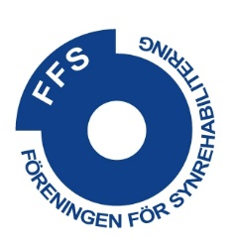

Förslag till FFS budget 2020
INTÄKTER
Medlemsavgifter | 47 000 kr |  | 250 kr/år
Sponsorsbidrag | 109 000 kr |  | faktureras 1gång per år/olika summor
Annonser NS | 3 000 kr
FFS Konferens (om möjlig) | 110 000 kr
SUMMA INTÄKTER | 269 000 kr
KOSTNADER
Redovisningstjänster | 50 000 kr
Nya synvärlden | 50 000 kr
Årets FFS-are | 2 500 kr
Porto | 100 kr
Styrelsekostnader | 20 000 kr
FFS konferens (om möjlig) | 110 000 kr
Stipendier | 35 000 kr
Stipendier ICE | 30 000 kr
IT-tjänster | 8 000 kr
Bankkostnader | 2 000 kr
Summa kostnader | 307 600 kr
Summa intäkter | 269 000 kr
Summa kostnader | 307 600 kr
Resultat | -38 600 kr

